Salzburg, 1. August 2011

Nilfisk Bravo: Starke Leistung im Top-Design
Neuer, hochwertiger Trockensauger für den Endverbraucher

Die Haushaltssauger-Familie von Nilfisk bekommt Zuwachs: Mit dem leistungsstarken, ergonomisch gestalteten Bravo hat der Reinigungsspezialist einen Trockensauger mit kraftvollem Motor, extra großem Staubbeutel und HEPA-Filter sowie modernem Design entwickelt. Er verfügt über eine Motorleistung von bis zu 2.000 Watt und entfernt damit selbst Tierhaare und feine Schmutzpartikel. Der extra große Staubbeutel verlängert die Intervalle für den Austausch enorm. So benötigt der Sauger in einem durchschnittlichen Haushalt etwa fünf Staubbeutel pro Jahr. Als Besonderheit wartet der Bravo mit einer Ausblasfunktion auf, die beispielsweise beim Aufpumpen von Luftmatratzen oder auch Entfernen von schwer zugänglichem Staub hilfreich ist. Mit seiner hohen Saugleistung und den nützlichen Funktionen ist das Gerät ideal für Familien mit Kindern und/oder Haustieren sowie Anwender mit speziellen Anforderungen hinsichtlich Tierhaaren, Allergien oder Atemwegserkrankungen geeignet.
Starke Leistung und praktische Features
Der neue Nilfisk Bravo markiert die Oberliga des Trockensauger-Sortiments. Mit einer Saugleistung von 500 Watt bei einer Motorleistung von 2.000 Watt und einer Luftmenge von 50 Litern pro Stunde garantiert er kompromisslose Sauberkeit. Die Saugkraft ist stufenlos regulierbar, das Arbeitsgeräusch beträgt nur 61 Dezibel. Zur Ausstattung des Kraftpakets gehören ein praktisches, längenverstellbares Saugrohr, unterschiedliche Bürstenaufsätze sowie ein sieben Meter langes Kabel. Durch das Teleskopsaugrohr und seine kompakten Abmessungen lässt sich der Bravo einfach an die Körpergröße anpassen und mühelos platzsparend verstauen. Durch die Klickverbindung des Click Fit Systems rastet das Zubehör auf dem Saugrohr sicher ein. Integriert sind auch große, gummiummantelte Soft-Rollen, die den Fußboden schonen. Der Bravo ist gleichermaßen für Teppichböden, Holz- und Kunststoffbeläge geeignet und damit in jedem Bereich des Haushalts einsetzbar.
Gründliche, allergikertaugliche Reinigung
Nilfisk ist einer der Pioniere in der Entwicklung von HEPA-Filtersystemen. Auch der Bravo ist mit einem HEPA-Filter der Klasse 10 ausgestattet, der selbst feinste Staubpartikel zurückhält und stets für extra saubere Luft sorgt. Damit fördert das Gerät ein gesundes Raumklima und eignet sich besonders für Haushalte mit Allergikern oder Asthmatikern. Der Staubbeutel ist im XL-Format ausgeführt. Dank der 3,2 Liter Volumen fasst der Bravo rund 15 Prozent mehr Schmutz als vergleichbare Trockensauger. Wann Filter oder Beutel zu wechseln sind, zeigt die elektronisch gesteuerte Anzeige für den Staubbeutel- und Filterwechsel an.
Qualität trifft auf Design
Das moderne Design des Bravo ist in Zusammenarbeit mit Designworks USA, ein Unternehmen der BMW Group, entstanden und schafft Assoziationen zu den fließenden Linien einer Sportwagenkarosserie. Damit könnte der neue Bravo sogar zum Liebling der Hausmänner avancieren. Der hohe Qualitätsanspruch von Nilfisk kommt aber nicht nur in Leistung und Design zum Ausdruck, sondern auch in den Bereichen Sicherheit und Langlebigkeit. Aus diesem Grund verfügt der Bravo wie alle Haushaltssauger von Nilfisk über das GS-Zeichen. Das Siegel wird ausschließlich von unabhängigen Prüfstellen vergeben und steht für maximale Produktsicherheit. Die Gewährleistung für das Gerät beträgt zwei Jahre.
Der Nilfisk Bravo ist in Österreich in fünf unterschiedlichen Ausführungen und Farben erhältlich. Die empfohlenen Verkaufspreise liegen je nach Modellvariante zwischen 139,90 bis 179,90 Euro.

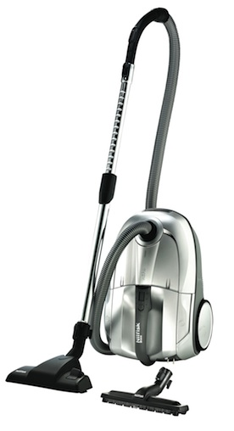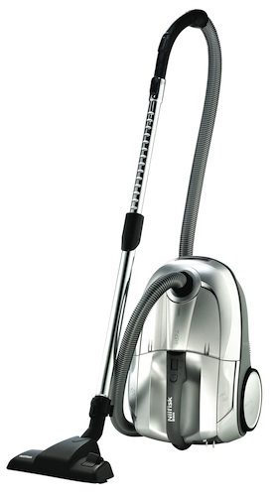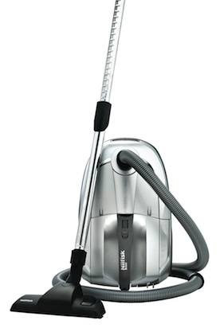
Bildanforderung
Bildmaterial finden Sie zum Download unter www.press-n-relations.at im Anhang des dort veröffentlichten Textes. Selbstverständlich schicken wir Ihnen die Datei auch gerne per E-Mail zu. Kontakt: gd@press-n-relations.at

Weitere Informationen:  Nilfisk - eine Marke der Nilfisk-Advance GmbH  Wilfried Hochleitner - Metzgerstraße 68 - A-5101 Bergheim/Salzburg  Telefon +43 662 456 400-90 - Fax +43 662 456 400-34  info.at@nilfisk-alto.com - www.consumer.nilfisk.at | Presse- und Öffentlichkeitsarbeit:  Press'n'Relations GmbH Wien - Georg Dutzi  Schwindgasse 10 - A-1040 Wien  Telefon +43 1 907 61 48-10 - Fax +43 1 907 61 48-15  gd@press-n-relations.at - www.press-n-relations.com

Nilfisk ist eine Marke der Nilfisk-Advance GmbH in Bergheim bei Salzburg. Diese gehört zur dänischen Nilfisk-Advance A/S, einem der weltweit größten Anbieter von Reinigungsgeräten mit einem Umsatz von 771 Millionen Euro im Geschäftsjahr 2010 und rund 5.000 Mitarbeitern. Das Unternehmen hat Standorte in allen wichtigen europäischen Ländern sowie in den USA und in Asien. Die Zentrale liegt in Dänemark. Produktionsstandorte sind in Dänemark, Deutschland, Ungarn, Singapur, China, Italien, Mexiko und in den USA. Nilfisk bietet ein umfassendes Produktprogramm an Haushaltssaugern, zentralen Haussauganlagen, Hochdruckreinigern für Haus und Garten sowie Dampfreinigern. Typisch für alle Nilfisk Geräte sind höchste Standards in den Bereichen Produktqualität, Technologie und Funktion. Unter der Marke Nilfisk-ALTO vertreibt die österreichische Nilfisk-Advance GmbH hochwertige Hochdruckreiniger, Nass-/Trockensauger und Bodenreinigungsmaschinen für den Einsatz in den Bereichen Landwirtschaft, KFZ, Industrie, Kommunen, Gewerbe und Handwerk sowie Reinigungsdienstleister. Gemeinsam mit dem Nilfisk-Advance Konzern blickt das Unternehmen heute auf eine über 100-jährige erfolgreiche Firmengeschichte zurück.

